Інформація
про педагога-наставника обдарованої дитини
(для обласного банку)

1.Прізвище, ім'я, по батькові педагога –

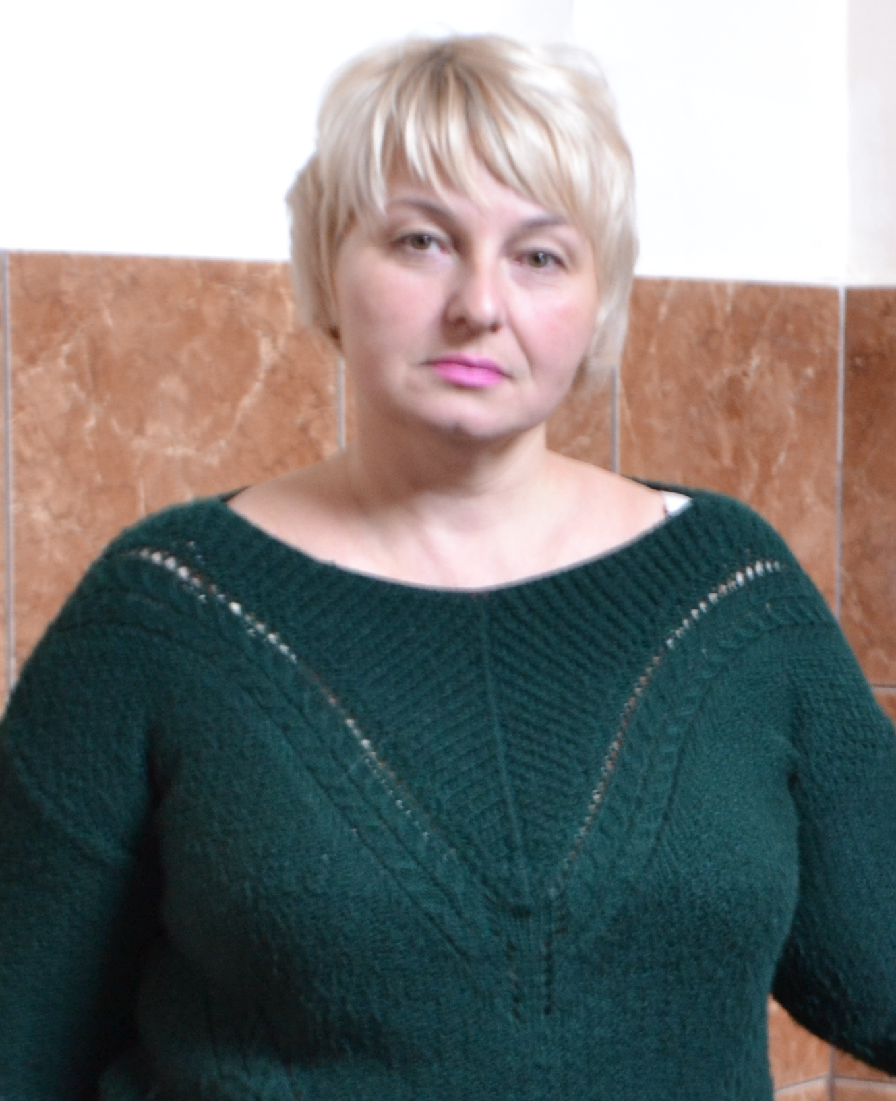
Фото
(розмір
на паспорт)
Матюха Наталія Віталіївна

2. Повна дата народження - 16.04.1970р.

3. Повна назва навчального закладу, де працює –
Багатопрофільна гімназія Покровської міської ради

4. Предмет, який викладає - українська мова і література

5. Загальний стаж – 29 років

6. Педагогічний стаж – 29 років

7. Категорія, звання, нагороди – вища категорія, звання "старший учитель"

8. Вид обдарованості, яку розвиває (інтелектуальна, практично-перетворювальна, художньо-естетична, психомоторна) (підкреслити)
9.Педагогічне кредо: "Якщо ми хочемо, щоб дитина щось засвоїла, то треба це втілити в діяльність самої дитини." (Венгер).
10. Особисті досягнення вчителя: участь у конкурсі "Творчий учитель - обдарований
учень ". Номінація: розвивальний урок (сертифікат), майстер-клас "Відіома як активна форма навчання на уроці узагальнення вивченого", керівник міського семінару - практикуму "Управління творчим потенціалом учнів засобами інформаційно - комп'ютерних технологій на уроках української мови та літератури", (2010-2017 рр.) та інш.
11. Досягнення за 2 навчальні роки (підготовка переможців та призерів олімпіад, конкурсів, змагань тощо)

Навчаль -  ний рік | Міський рівень |  | Обласний рівень |  | Всеукраїнський рівень
 | Назва заходу | Резуль-  тат | Назва заходу | Резуль-  тат | Назва заходу | Результат
2017 - 2018 | Міський етап Всеукраїнської олімпіади з української мови і літератури,  Мерзлікіна Є.,  8 клас  Антипенко О.,  10 клас;  Міський етап обласного конкурсу ораторського мистецтва "Заговори, щоб я тебе побачив",  Контарьова А., 10 клас | ІІІ місце  ІІІ місце  І місце | Обласний конкурс ораторського мистецтва "Заговори,  щоб я тебе побачив",  Контарьова А.,  10 клас | ІІІ місце
2018 - 2019 | Міський етап Всеукраїнської олімпіади з української мови і літератури,  Мерзлікіна Є.,  9 клас  Антипенко О.,  11 клас; | ІІІ місце  ІІ місце

В. о. директора Н.Б.Авер'янова

